BỘ GIÁO DỤC VÀ ĐÀO TẠO
TRƯỜNG ĐẠI HỌC NHA TRANG
KHOA CÔNG NGHỆ THÔNG TIN



XÂY DỰNG HỆ THỐNG QUẢN LÝ NHÂN KHẨU VÀ TRÌNH ĐỘ PHƯỜNG BẮC NHA TRANG

Giáo viên hướng dẫn | : ThS. Nguyễn Thị Hương Lý
Sinh viên thực hiện | : Trần Đại Chí 65130311
Phạm Duy Đại
Lâm Hoàng Tính

KHÁNH HÒA - 2025

MỤC LỤC

1: Mô tả bài toán 2
2: Mô hình nghiệp vụ 4
2.1. Sơ đồ phân rã chức năng (BFD) 4
2.2. Sơ đồ luồng dữ liệu 6
2.2.1. Mức ngữ cảnh 6
2.2.2. Mức 1 8
2.2.3. Mức 2 (Quản lý hồ sơ): 10
2.2.4. Mức 2 (Quản lý biến động cư trú): 12
2.2.5. Mức 2 (Báo cáo thống kê): 14
2.3. Sơ đồ ERD 16
2.3.1. Sơ đồ ERD - quan niệm 16
2.3.2. Sơ đồ ERD - logical 18
2.3.3. Sơ đồ ERD - physical 19
KẾT LUẬN VÀ KIẾN NGHỊ 20
TÀI LIỆU THAM KHẢO 21

1. Mô tả bài toán
Để quản lý tình hình biến động nhân khẩu và chất lượng nguồn nhân lực (trình độ văn hóa, chuyên môn) tại phường Bắc Nha Trang, hệ thống cần có các thông tin và các quy tắc quản lý sau:
Mỗi Hộ gia đình cư trú trên địa bàn được cấp một Mã số hộ (MSH) duy nhất để phân biệt, bao gồm thông tin về địa chỉ thường trú, tên chủ hộ. Mỗi hộ gia đình thuộc một Khu vực (Tổ dân phố) nhất định, khu vực được xác định bởi Mã khu vực (MKV) và tên tổ trưởng tổ dân phố. Một khu vực bao gồm nhiều hộ gia đình, nhưng một hộ gia đình chỉ thuộc về một khu vực.
Mỗi Nhân khẩu (công dân) được xác định bởi số Căn cước công dân (CCCD) duy nhất để phân biệt. Thông tin bao gồm: Họ tên, ngày sinh, giới tính, quê quán, dân tộc, tôn giáo. Một nhân khẩu tại một thời điểm chỉ được đăng ký Thường trú tại một hộ gia đình nhất định hoặc đăng ký Tạm trú tại một địa chỉ nhất định.
Để quản lý trình độ, mỗi nhân khẩu sẽ được gắn với thông tin về Trình độ học vấn (ví dụ: 12/12) và Trình độ chuyên môn. Mỗi loại trình độ chuyên môn được phân loại bởi Mã loại trình độ (MLTD) (ví dụ: Đại học, Cao đẳng, Trung cấp, Lao động phổ thông...) và tên chuyên ngành đào tạo (ví dụ: CNTT, Kế toán). Một loại trình độ có thể có nhiều nhân khẩu, và một nhân khẩu có thể có nhiều văn bằng chứng chỉ (tuy nhiên hệ thống sẽ quản lý văn bằng cao nhất).
Việc biến động nhân khẩu (nhập khẩu, chuyển đến, tạm trú) được xác định bởi các Phiếu khai báo cư trú.
Mỗi Phiếu khai báo đến (Đăng ký thường trú/Tạm trú) có Số phiếu đến (SPD) duy nhất, có ngày lập phiếu, phiếu cho biết đăng ký vào hộ nào/địa chỉ nào và có chữ ký của Cán bộ tiếp nhận. Trong chi tiết phiếu cho biết danh sách các nhân khẩu được đăng ký mới kèm theo thông tin trình độ của họ.
Việc di chuyển nhân khẩu đi nơi khác hoặc vắng mặt được xác định bởi Phiếu chuyển đi/Tạm vắng.
Mỗi Phiếu chuyển đi có Số phiếu chuyển (SPC) duy nhất, ngày lập, lý do chuyển đi, nơi chuyển đến và chữ ký của Cán bộ phê duyệt. Trong chi tiết phiếu cho biết danh sách những nhân khẩu sẽ bị xóa tên hoặc ghi nhận vắng mặt khỏi địa bàn.
Thông tin của Cán bộ tham gia vào quy trình quản lý (Công an khu vực, Cán bộ tư pháp) bao gồm: Mã số cán bộ (MSCB) để phân biệt, họ tên, cấp bậc, chức vụ và số điện thoại liên hệ. Cán bộ là người chịu trách nhiệm ký xác nhận trên các phiếu khai báo và cập nhật dữ liệu vào hệ thống.
Để phục vụ công tác tra cứu hàng ngày, hệ thống cho phép Cán bộ nhập các tiêu chí tìm kiếm (như Số CCCD, Họ tên hoặc Mã số hộ) để truy xuất nhanh thông tin chi tiết về nhân khẩu và hộ gia đình đó.Định kỳ hoặc khi có yêu cầu đột xuất từ Lãnh đạo phường, Cán bộ cần trích xuất các báo cáo tổng hợp từ hệ thống, bao gồm:
Báo cáo tình hình dân số: Thống kê tổng số nhân khẩu, phân chia theo giới tính, độ tuổi và mật độ dân số theo từng Khu vực (Tổ dân phố).
Báo cáo chất lượng nhân lực: Thống kê số lượng nhân khẩu theo từng loại Trình độ chuyên môn (Đại học, Cao đẳng...) và theo nhóm ngành nghề để đánh giá mặt bằng dân trí.

2. Mô hình nghiệp vụ

2.1. Sơ đồ phân rã chức năng (BFD)
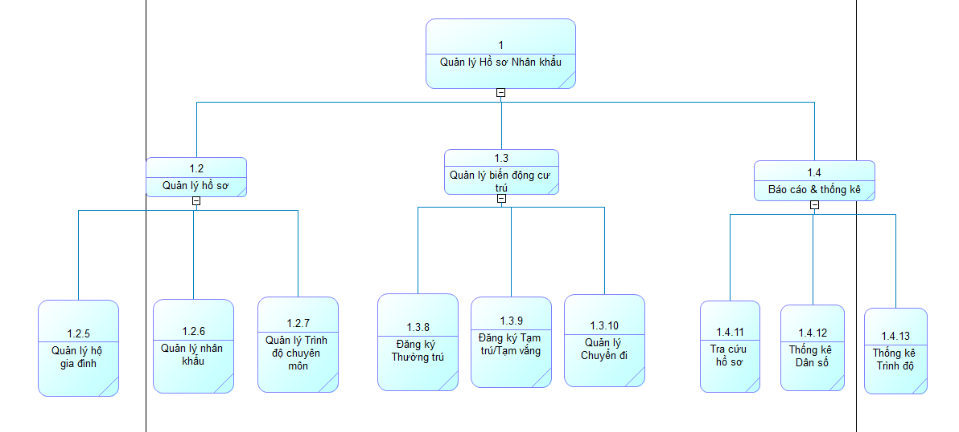
Hình 2.1. Sơ đồ phân rã chức năng (BFD)
Như trình bày trên sơ đồ phân rã chức năng, có thể thấy có 3 chức năng chính của phần mềm. Bao gồm: quản lý hồ sơ, quản lý biến động cư trú và báo cáo thống kê.
- Quản lý hồ sơ có các chức năng chính như: Quản lý hộ gia đình, Quản lý nhân khẩu, Quản lý trình độ chuyên môn.
- Quản lý biến động cư trú với các chức năng: Đăng ký thường trú, Đăng ký tạm trú/tạm vắng, Quản lý chuyển đi.
- Báo cáo thống kê: bao gồm chức năng tra cứu hồ sơ, thống kê dân số, thống kê trình độ của từng người trong từng hộ.

2.2. Sơ đồ luồng dữ liệu

2.2.1. Mức ngữ cảnh
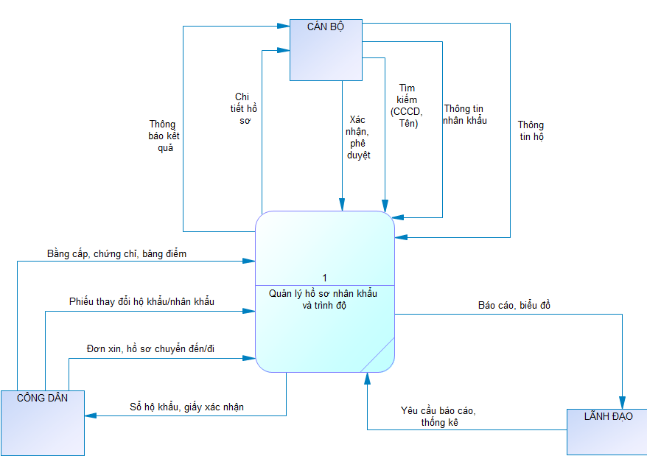

Giải thích: Sơ đồ DFD mức ngữ cảnh cho ta một cái nhìn tổng quan về hệ thống thông qua một tiến trình duy nhất là “Hệ thống quản lý nhân khẩu và chất lượng nguồn nhân lực” tương tác với 3 tác nhân chính (Công dân, Cán bộ, Lãnh đạo).

Cán bộ sẽ đưa thông tin khởi tạo ban đầu (như hộ gia đình mới, nhân khẩu) vào hệ thống để lưu trữ. Khi có hồ sơ từ công dân gửi đến, Cán bộ thực hiện thao tác kiểm tra và xác nhận trên hệ thống. Hệ thống sẽ thu thập, xử lý và cập nhật trạng thái biến động của nhân khẩu, đồng thời xuất ra các thông tin chi tiết hồ sơ, kết quả khi Cán bộ thực hiện tra cứu.

Công dân sẽ gửi các hồ sơ đăng ký (thường trú, tạm trú), các phiếu báo thay đổi hộ khẩu/nhân khẩu và các bằng cấp, chứng chỉ, bảng điểm của bản thân vào hệ thống. Hệ thống sẽ tiếp nhận, đối chiếu dữ liệu và xử lý các yêu cầu này, sau đó xuất ra kết quả là các Giấy xác nhận cư trú hoặc Sổ hộ khẩu (đã cập nhật) trả lại cho công dân.

Lãnh đạo khi cần nắm bắt tình hình dân cư sẽ gửi các yêu cầu báo cáo về hệ thống. Sau khi tiếp nhận, hệ thống sẽ tập hợp số liệu từ các kho dữ liệu (nhân khẩu, trình độ), tính toán thống kê và xuất ra các Báo cáo tổng hợp về tình hình biến động dân số cũng như chất lượng trình độ chuyên môn gửi đến Lãnh đạo để phục vụ ra quyết định.

2.2.2. Mức 1

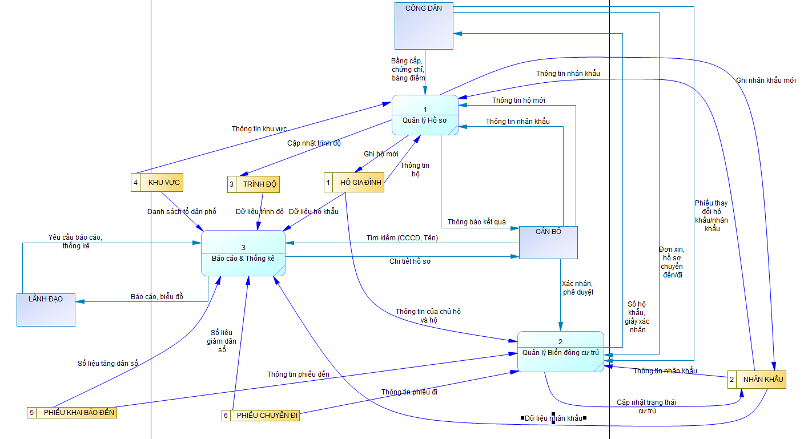

Giải thích: Sơ đồ DFD mức 1 được phân rã từ sơ đồ ngữ cảnh ở trên. Với mục đích mô tả chi tiết dòng chảy dữ liệu, sơ đồ gồm có 3 tiến trình biểu đạt cho 3 nhóm chức năng chính của phần mềm (Quản lý hồ sơ, Quản lý biến động cư trú, Báo cáo và thống kê), 3 tác nhân (Cán bộ, Công dân, Lãnh đạo) và các kho dữ liệu (Hộ gia đình, Nhân khẩu, Trình độ, Khu vực...) để lưu trữ.
Cán bộ sẽ khởi tạo và cập nhật các dữ liệu nền tảng như: thông tin khu vực (tổ dân phố), thông tin hộ gia đình mới và danh mục các loại văn bằng/chứng chỉ thông qua chức năng Quản lý hồ sơ. Các dữ liệu này sau khi được xử lý sẽ được lưu trữ vào các kho Hộ gia đình, Nhân khẩu và Trình độ để phục vụ cho việc quản lý lâu dài.
Công dân khi có nhu cầu (nhập khẩu, tạm trú, chuyển đi...) sẽ nộp hồ sơ và giấy tờ chứng minh vào chức năng Quản lý biến động cư trú. Tại đây, Cán bộ sẽ thực hiện kiểm tra và xác nhận hợp lệ. Chức năng này sẽ truy xuất dữ liệu từ kho Nhân khẩu và Hộ gia đình để đối chiếu, sau đó cập nhật trạng thái cư trú mới (thường trú/tạm trú/đã đi) vào lại kho dữ liệu. Kết quả xử lý (như Giấy xác nhận, Sổ hộ khẩu mới) sẽ được thông báo và trả lại cho Công dân.
Khi Lãnh đạo hoặc cơ quan cấp trên cần nắm bắt tình hình, họ sẽ gửi yêu cầu thống kê đến chức năng Báo cáo và thống kê. Chức năng này sẽ tổng hợp dữ liệu từ toàn bộ các kho (Nhân khẩu, Trình độ, Biến động...) để xuất ra các báo cáo dân số và biểu đồ chất lượng nguồn nhân lực gửi về cho phía Lãnh đạo. Đồng thời, Cán bộ cũng sử dụng chức năng này để tra cứu thông tin chi tiết của từng cá nhân khi cần thiết.

2.2.3. Mức 2 (Quản lý hồ sơ):

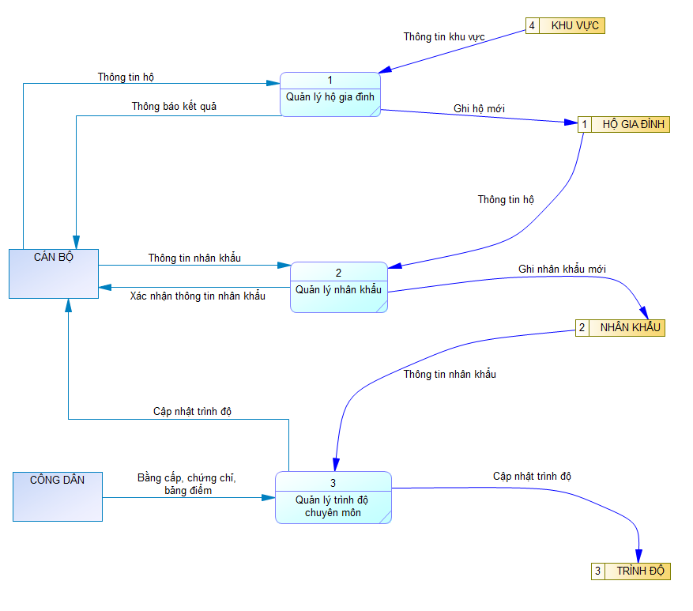
Giải thích: Sơ đồ DFD mức 2 của tiến trình "Quản lý hồ sơ" mô tả chi tiết quy trình nhập liệu ban đầu để xây dựng cơ sở dữ liệu cho hệ thống. Sơ đồ gồm 3 tiến trình con tương ứng với 3 nhóm dữ liệu chính (Quản lý hộ gia đình, Quản lý nhân khẩu, Quản lý trình độ), tác nhân thực hiện là Cán bộ và các kho dữ liệu lưu trữ tương ứng.
Đầu tiên, Cán bộ sẽ thực hiện Quản lý hộ gia đình bằng cách nhập các thông tin định danh của hộ mới như: Mã số hộ, Tên chủ hộ, Địa chỉ thường trú và Khu vực hành chính. Chức năng này sẽ kiểm tra tính hợp lệ và lưu trữ dữ liệu hộ mới vào kho Hộ gia đình. Đây là cơ sở để tiếp nhận các nhân khẩu vào cư trú.
Sau khi đã có hộ, Cán bộ tiếp tục sử dụng chức năng Quản lý nhân khẩu để khai báo thông tin cho từng thành viên trong hộ. Thông tin bao gồm: số CCCD, họ tên, ngày sinh, quan hệ với chủ hộ... Chức năng này sẽ truy xuất dữ liệu từ kho Hộ gia đình để gán nhân khẩu vào đúng hộ, sau đó lưu trữ hồ sơ cá nhân vào kho Nhân khẩu.
Cuối cùng, để quản lý chất lượng dân cư, Cán bộ sẽ cập nhật thông tin bằng cấp thông qua chức năng Quản lý trình độ. Tại đây, cán bộ nhập các văn bằng, chứng chỉ và liên kết với nhân khẩu sở hữu nó. Dữ liệu sau xử lý sẽ được lưu vào kho Trình độ (hoặc cập nhật vào chi tiết nhân khẩu) để phục vụ cho các báo cáo thống kê chất lượng nguồn nhân lực về sau.

2.2.4. Mức 2 (Quản lý biến động cư trú):
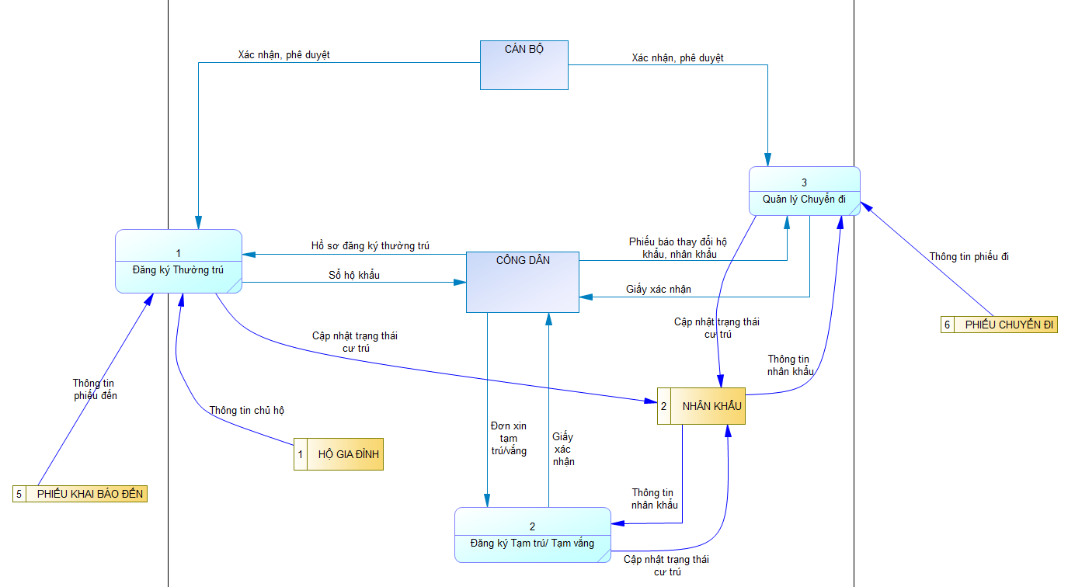
Giải thích: Sơ đồ DFD mức 2 của tiến trình "Quản lý biến động cư trú" mô tả chi tiết các quy trình xử lý sự thay đổi về nơi ở của công dân. Sơ đồ bao gồm 3 chức năng con biểu đạt cho 3 thủ tục hành chính cốt lõi (Đăng ký thường trú, Đăng ký tạm trú, Đăng ký chuyển đi), với sự tham gia của 2 tác nhân là Công dân (người nộp hồ sơ) và Cán bộ (người xử lý), cùng các kho dữ liệu để lưu vết và cập nhật trạng thái.
Công dân nộp hồ sơ đăng ký thường trú và giấy tờ chứng minh chỗ ở hợp pháp vào chức năng này.Cán bộ tiếp nhận và kiểm tra tính hợp lệ. Chức năng sẽ truy xuất kho Hộ gia đình để xác định hộ mà công dân muốn nhập vào. Sau khi duyệt, hệ thống sẽ cập nhật trạng thái "Thường trú" cho công dân đó vào kho Nhân khẩu và lưu vết quá trình này vào kho Phiếu khai báo đến để quản lý lịch sử.
Đối với người từ nơi khác đến sinh sống có thời hạn, Công dân nộp đơn xin tạm trú.Tương tự như quy trình thường trú, Cán bộ sử dụng chức năng này để ghi nhận thông tin. Hệ thống sẽ lưu thông tin người dân vào kho Nhân khẩu nhưng với trạng thái là "Tạm trú" (có thời hạn). Thông tin này cũng được ghi nhận vào kho Phiếu khai báo đến để cơ quan công an theo dõi, quản lý người cư trú trên địa bàn.
Khi Công dân chuyển nơi thường trú đi nơi khác, họ nộp phiếu báo thay đổi hộ khẩu vào chức năng này.Cán bộ thực hiện thủ tục cấp giấy chuyển đi. Chức năng sẽ truy xuất kho Nhân khẩu để xác định người cần chuyển, sau đó cập nhật lại trạng thái của người đó thành "Đã chuyển đi" (hoặc xóa khỏi hộ). Đồng thời, hệ thống sẽ tạo ra một bản ghi trong kho Phiếu chuyển đi để lưu lại lý do, ngày đi và nơi chuyển đến, phục vụ cho việc tra cứu lịch sử sau này.

2.2.5. Mức 2 (Báo cáo thống kê):
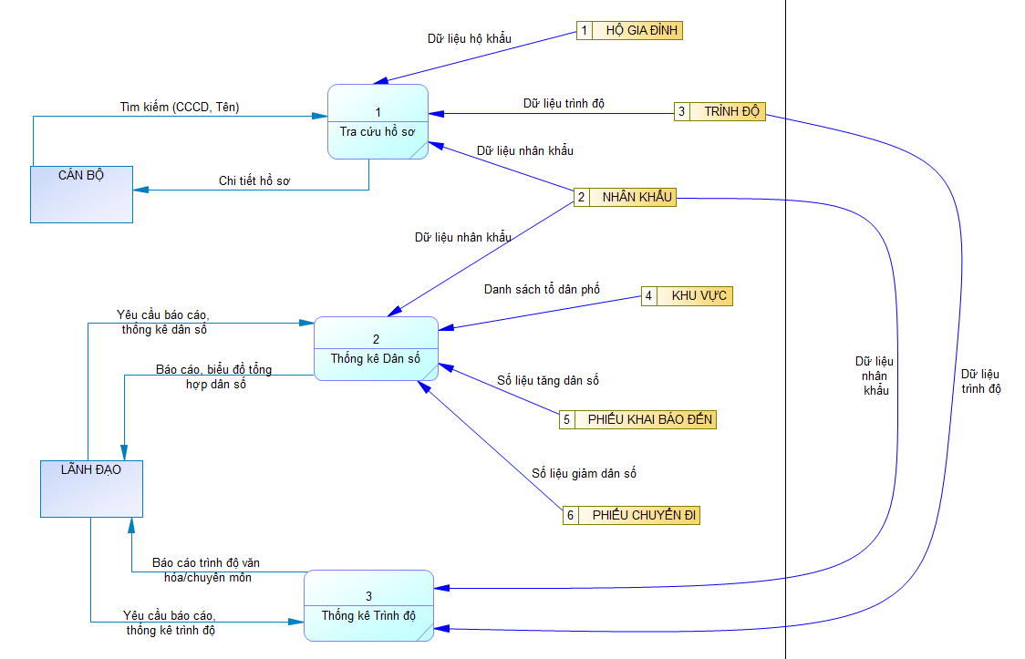
Giải thích: Sơ đồ DFD mức 2 của tiến trình "Báo cáo và thống kê" mô tả quy trình khai thác dữ liệu từ hệ thống để phục vụ công tác quản lý và ra quyết định. Sơ đồ bao gồm 3 chức năng con đại diện cho các nhu cầu tra cứu và tổng hợp số liệu khác nhau (Tra cứu hồ sơ nhân khẩu, Thống kê biến động dân số, Thống kê chất lượng nhân lực), với sự tham gia của 2 tác nhân là Cán bộ (người tra cứu chi tiết) và Lãnh đạo (người xem báo cáo tổng hợp).
Khi cần kiểm tra thông tin của một công dân hoặc hộ gia đình cụ thể, Cán bộ sẽ nhập các tiêu chí tìm kiếm (như Họ tên, số CCCD, hoặc Mã hộ) vào chức năng này.Hệ thống sẽ thực hiện truy vấn dữ liệu từ các kho Nhân khẩu, Hộ gia đình và Trình độ. Kết quả trả về là thông tin chi tiết về lai lịch, cư trú và văn bằng của người đó, giúp Cán bộ nắm bắt thông tin để xử lý công việc.
Định kỳ hoặc khi có yêu cầu, Lãnh đạo sẽ gửi yêu cầu xem báo cáo tình hình dân cư.Chức năng này sẽ tổng hợp số liệu từ kho Nhân khẩu và các kho lưu trữ lịch sử (Phiếu khai báo đến, Phiếu chuyển đi). Hệ thống sẽ tính toán số lượng nhập sinh, tử tuất, chuyển đến, chuyển đi trong kỳ để xuất ra các Báo cáo tăng giảm dân số hoặc Biểu đồ phân bố dân cư gửi đến Lãnh đạo.
Đây là chức năng đặc thù của hệ thống này. Lãnh đạo yêu cầu báo cáo về trình độ văn hóa, chuyên môn của người dân trên địa bàn.Chức năng sẽ trích xuất dữ liệu từ kho Trình độ kết hợp với thông tin độ tuổi từ kho Nhân khẩu. Hệ thống sẽ phân tích và tổng hợp để đưa ra các Báo cáo cơ cấu ngành nghề (bao nhiêu Đại học, bao nhiêu Cao đẳng, ngành gì...) giúp Lãnh đạo đánh giá được chất lượng nguồn lao động của phường.

2.3. Sơ đồ ERD
2.3.1. Sơ đồ ERD - quan niệm
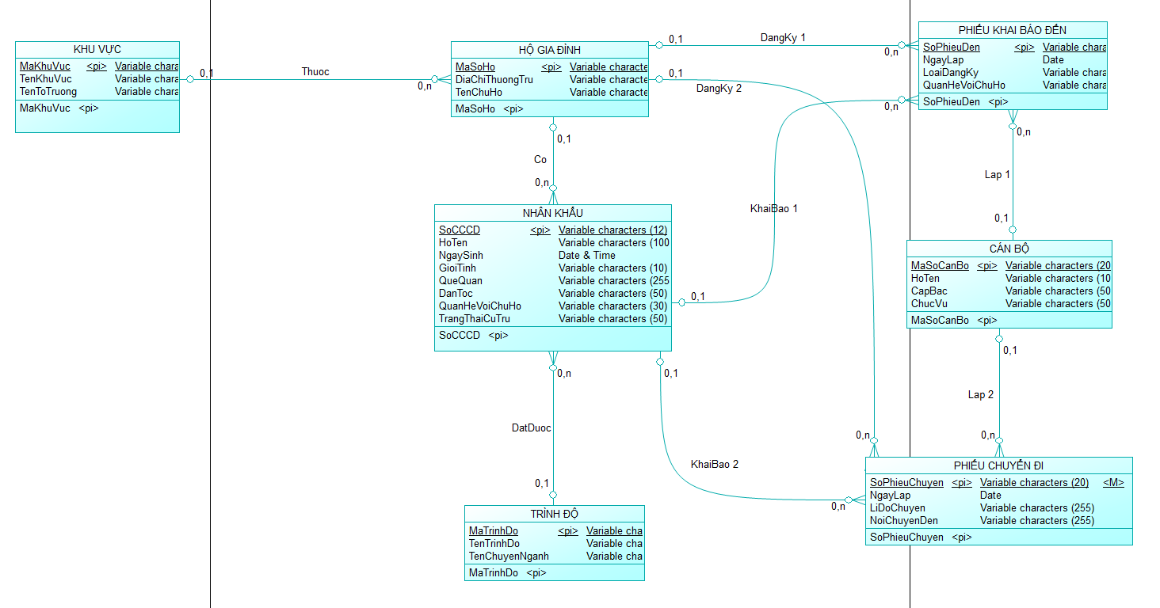

Phân tích sơ đồ ERD – Mức Quan niệm:
(Khu vực – Hộ gia đình): Một khu vực quản lý ít nhất 1 và nhiều nhất n hộ gia đình, một hộ gia đình thuộc duy nhất 1 khu vực.
(Hộ gia đình – Nhân khẩu): Một hộ gia đình bao gồm ít nhất 1 và nhiều nhất n nhân khẩu, một nhân khẩu thuộc duy nhất 1 hộ gia đình.
(Trình độ – Nhân khẩu): Một trình độ chuyên môn có ít nhất 1 và nhiều nhất n nhân khẩu đạt được, một nhân khẩu sở hữu duy nhất 1 trình độ chuyên môn.
(Cán bộ – Phiếu khai báo đến): Một cán bộ lập ít nhất 1 và nhiều nhất n phiếu khai báo đến, một phiếu khai báo đến được lập bởi duy nhất 1 cán bộ.
(Cán bộ – Phiếu chuyển đi): Một cán bộ lập ít nhất 1 và nhiều nhất n phiếu chuyển đi, một phiếu chuyển đi được lập bởi duy nhất 1 cán bộ.
(Hộ gia đình – Phiếu khai báo đến): Một hộ gia đình đăng ký ít nhất 1 và nhiều nhất n phiếu khai báo đến, một phiếu khai báo đến thuộc về duy nhất 1 hộ gia đình.
(Hộ gia đình – Phiếu chuyển đi): Một hộ gia đình đăng ký ít nhất 1 và nhiều nhất n phiếu chuyển đi, một phiếu chuyển đi thuộc về duy nhất 1 hộ gia đình.
(Nhân khẩu – Phiếu khai báo đến): Một nhân khẩu thực hiện khai báo ít nhất 1 và nhiều nhất n phiếu khai báo đến, một phiếu khai báo đến tương ứng với duy nhất 1 nhân khẩu.
(Nhân khẩu – Phiếu chuyển đi): Một nhân khẩu thực hiện khai báo ít nhất 1 và nhiều nhất n phiếu chuyển đi, một phiếu chuyển đi tương ứng với duy nhất 1 nhân khẩu.

2.3.2. Sơ đồ ERD - logical
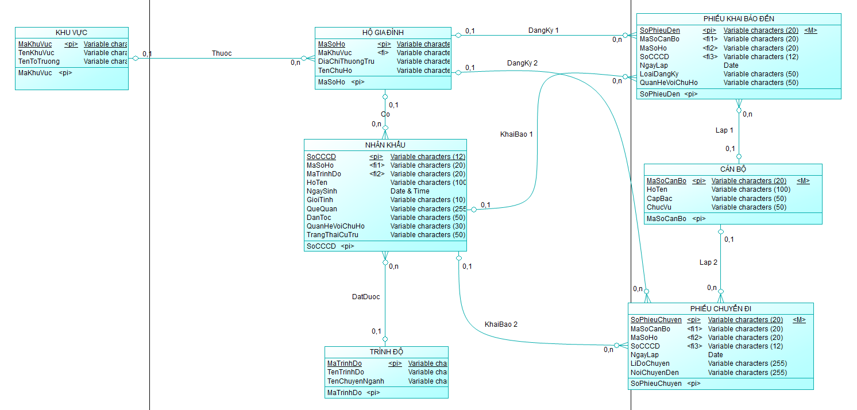
2.3.3. Sơ đồ ERD - physical:
